**Постановка задачи**

1. Наименованием проекта является «Мобильное приложение для жителей жилого комплекса "Домовой"».
2. Назначение проекта: Мобильное приложение предназначено для автоматизации взаимодействия жителей жилых комплексов с управляющими компаниями и обеспечения оперативного доступа к актуальной информации о доме и районе.
3. Описание взаимодействия с потенциальным пользователем.

**Пользовательские истории**

|  |  |  |
| --- | --- | --- |
| **Роль** | **Действие** | **Цель** |
| Житель (верифицированный пользователь) | Подавать обращения и заявления | Оперативно сообщать о проблемах и получать помощь |
| Просматривать историю обращений со статусами | Отслеживать статус своих заявок |
| Получать push-уведомления | Быть в курсе важных событий в ЖК |
| Просматривать ленту новостей и объявлений | Получать актуальную информацию от УК |
| Изучать цифровой паспорт дома | Узнавать технические характеристики и документацию |
| Использовать интерактивную карту района | Находить ближайшие объекты инфраструктуры в районе |
| Управлять уведомлениями | Настраивать получение информации |
| Житель (неверифицированный пользователь) | Проходить процесс верификации | Получить полный доступ к функционалу |
| Просматривать ленту новостей и объявлений | Получать актуальную информацию от УК |
| Управлять уведомлениями | Настраивать получение информации |
| Администратор (сотрудник УК) | Управлять пользователями | Проводить верификацию, блокировку/разблокировку |
| Обрабатывать обращения жителей | Изменять статусы, добавлять комментарии |
| Публиковать новости и объявления | Информировать жителей |
| Отправлять push-уведомления | Оперативно оповещать о важных событиях |

**Пользовательские сценарии**

«Регистрация и верификация»

|  |  |
| --- | --- |
| **Пользователь** | **Система** |
| Заполняет форму регистрации | Проверяет корректность данных |
| Подтверждает создание учетной записи и входит в систему | Создает аккаунт и перенаправляет на главную страницу |
| Переходит в профиль и нажимает «Пройти верификацию» | Открывает форму для прохождения верификации |
| Загружает фото документов (договор аренды или на право собственности), вводит свои личные данные. | Сохраняет документы, данные и устанавливает статус «На рассмотрении» |
| Ожидает проверки | Администратор проверяет документы и меняет статус на «Подтверждён» или «Отклонён» |

«Подача обращения»

|  |  |
| --- | --- |
| **Пользователь** | **Система** |
| Открывает раздел «Подать заявление» (доступно только верифицированным) | Открывает форму подачи заявления/обращения |
| Выбирает категорию, заполняет описание проблемы | Проверяет заполнение обязательных полей |
| Отправляет обращение | Сохраняет заявку со статусом «Принято» и отображает в истории обращений |
| Переходит в «Историю обращений» | Отображает список заявок с текущими статусами |

«Получение push-уведомления»

|  |  |
| --- | --- |
| **Пользователь** | **Система** |
| Находится в приложении или вне его | Администратор отправляет push-уведомление о событии (например, плановое отключение воды) |
| Получает уведомление на устройство | Отображает уведомление с информацией о событии |

«Просмотр информации о районе»

|  |  |
| --- | --- |
| **Пользователь** | **Система** |
| Открывает раздел «Гайд по району»  (доступно только верифицированным) | Отображает интерактивную карту и категории объектов (школы, больницы, магазины, места отдыха) |
| Выбирает категорию (например, «Школы») | Отображает интерактивную карту с отмеченными школами и краткой информацией |
| Нажимает на объект на карте | Показывает детальную информацию (адрес, контакты, режим работы) |

«Администрирование обращений»

|  |  |
| --- | --- |
| **Пользователь** | **Система** |
| Открывает веб-панель и переходит в раздел «Обращения» | Отображает список всех обращений жителей |
| Выбирает обращение и просматривает детали | Показывает полную информацию, прикрепленные файлы |
| Меняет статус на «В работе», добавляет комментарий | Обновляет статус в базе данных и отправляет уведомление пользователю |
| Меняет статус на «Решено», при завершении работы | Решает проблему и меняет статус на «Решено» |

«Публикация новости»

|  |  |
| --- | --- |
| **Пользователь** | **Система** |
| Открывает веб-панель и переходит в раздел «Новости» | Отображает список опубликованных новостей |
| Нажимает «Добавить новость» | Открывает форму создания новости |
| Заполняет заголовок, текст, прикрепляет изображение | Проверяет заполнение полей |
| Публикует новость | Сохраняет в базе данных и отображает в ленте новостей для всех пользователей |

UseCase диаграмма представлена на рисунке 1.

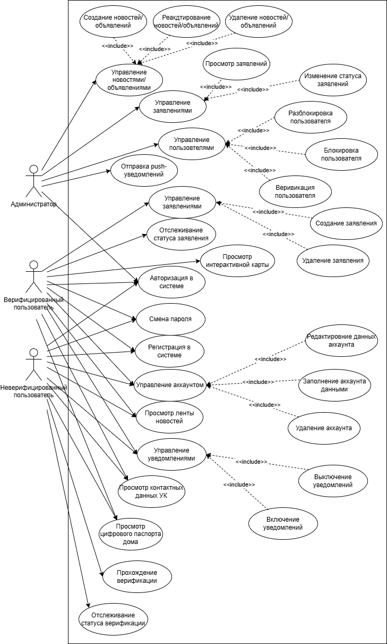

Рисунок 1 – Use Case диаграмма

Функциональные требования

|  |  |  |  |
| --- | --- | --- | --- |
| **Название функции** | **Входные параметры** | **Возвращаемое значение** | **Описание функции** |
| Регистрация пользователя | E-mail; пароль | Id пользователя; токен доступа | Создание учётной записи жителя с автоматической авторизацией |
| Вход в систему | Email; пароль | Токен доступа (JWT) | Аутентификация пользователя с выдачей токена |
| Восстановление пароля | Email | Статус успеха/ошибки | Отправка ссылки для сброса пароля на email |
| Смена пароля | Старый пароль; новый пароль | Статус успеха/ошибки | Изменение пароля авторизованным пользователем |
| Просмотр профиля | Id пользователя | Данные профиля; статус верификации | Получение информации о пользователе и его верификации |
| Обновление профиля | ФИО; телефон; email и т.д. | Обновлённые данные профиля | Редактирование личных данных пользователя |
| Удаление аккаунта | Id пользователя | Статус успеха/ошибки | Удаление учётной записи пользователя |
| Подача документов на верификацию | Фото документов (файлы); тип документа | Id запроса верификации | Загрузка документов для подтверждения статуса жителя |
| Проверка статуса верификации | Id пользователя | Статус («На рассмотрении», «Подтверждён», «Отклонён») | Получение текущего статуса верификации |
| Создание обращения | Категория; описание; | Id обращения | Подача заявления или жалобы в УК (доступно только верифицированным) |
| Удаление обращения | Id обращения | Статус успеха/ошибки | Удаления заявления или жалобы (доступно только верифицированным) |
| Просмотр истории обращений | Id пользователя | Список обращений со статусами и комментариями администратора | Получение списка всех обращений пользователя |
| Получение push-уведомлений | Id пользователя | Полученный текст уведомления | Получение уведомлений о событиях в ЖК |
| Управление настройками уведомлений | Статус (вкл/выкл) | Обновлённые настройки | Включение/выключение уведомлений |
| Просмотр ленты новостей | Id новостей | Список новостей и объявлений | Получение актуальных новостей от УК |
| Получение детальной новости | Id новости | Полные данные новости | Просмотр полного текста новости с изображениями |
| Просмотр цифрового паспорта дома | Id жк | Технические характеристик; фотографии | Получение информации о жилом комплексе |
| Получение контактов УК | Id жк | Список телефон; email; сайт; адрес | Отображение контактной информации управляющей компании |
| Отображение карты района | Категория объектов(опционально) | Интерактивная карта с метками | Визуализация объектов инфраструктуры на карте |
| Получение информации об объекте | Id объекта | Название; адрес; контакты; режим работы | Детальная информация об объекте инфраструктуры |
| Вход администратора | Логин; пароль | Токен доступа (JWT) | Аутентификация сотрудника УК в веб-панели |
| Просмотр списка пользователей | Id пользовтелей, id жк | Список пользователей | Получение всех зарегистрированных жителей для определенного жк |
| Верификация пользователя | Id пользователя; решение (подтверждено/отклонено); id жк | Обновлённый статус | Проверка документов и подтверждение статуса жителя |
| Блокировка пользователя | Id пользователя; причина | Статус успеха/ошибки | Ограничение доступа пользователя к системе |
| Разблокировка пользователя | Id пользователя | Статус успеха/ошибки | Восстановление доступа пользователя |
| Просмотр списка обращений | Id жк | Список обращений | Получение обращений от жителей |
| Обновление статуса обращения | Id обращения; новый статус; комментарий (опц.) | Обновлённое обращение | Изменение статуса и добавление комментариев |
| Отправка push-уведомления | Заголовок; текст; категория; получатели | Статус успеха/ошибки | Массовая рассылка уведомлений жителям |
| Создание новости/объявления | Заголовок; текст; изображение (опционально); дата публикации | Id новости | Публикация новости в ленте приложения |
| Редактирование новости | Id новости; изменяемые данные | Обновлённая нов  ость | Изменение опубликованной новости |
| Удаление новости | Id новости | Статус успеха/ошибки | Удаление новости из ленты |